***Abstract*—** **This article describes the design process of the bioinstrumentation in an ergonomic system with a superhero theme, which will meet the specific needs of a child patient with grade 2 Autism Spectrum Disorder (ASD). The main goal of this project is to create a noninvasive, wireless, wearable instrumentation system for monitoring respiration rate, galvanic skin response (GSR), heartbeat rate, and brain waves in the frontal lobes. The effectiveness of the heartrate sensor was tested by comparing its measurements with the measurements of a medical certified sensor, obtaining a correlation coefficient of 0.916. In addition, the effectiveness of the respiration rate sensor was validated, obtaining a correlation coefficient of 0.997. For the implementation of a wireless system, Internet of Things (IoT) technologies were employed. Message Queuing Telemetry Transport (MQTT) were used to stream the data to a server mounted on a Raspberry Pi. With the aim of making, it usable and ergonomic for children with ADS, the mechanical design of the parts that make up the prototype was based on the photogrammetry technique to adjust as closely as possible to the dimensions of the patient's body. The ergonomic system hides the sensors from the patient, which contributed to his acceptance and feeling safer during the therapy sessions. Through this system, therapists and doctors can view the patient's physiological parameters live in a friendly graphic interface. This will help them determine the patient's emotional state and stress level, as well as track his progress.**

***Index Terms*—ASD, Bioinstrumentation, Desing Ergonomic, IoT, Photogrammetry, Telemetry.**

# I. INTRODUCTION

E

L autismo es un transtorno de espectro, lo que significa que es un desorden multifactorial de desarrollo neurologico, y tiene lugar durante los primeros años de vida. Los síntomas en personas con autismo suelen presentarse como discacapacidades intelectuales y de comunicación leves a severas causadas por las deficiencias de desarrollo [1], manifestandose a través del déficit de comunicación e interacción con otros, así como patrones de comportamiento e intereses rígidos y repetitivos [2]. Desafortunadamente la prevalencia del autismo ha aumentado desde el año 2000. Aunque no hay muchos datos al respecto, la Organización Mundial de la Salud (OMS) notificó en 2023 que uno de cada 100 niños tiene autismo en el mundo. En México, se estima que uno de cada 115 niños tiene autismo y de acuerdo con los Centros para el Control y la Prevención de Enfermedades en los Estados Unidos, uno de cada 44 niños ha sido identificado con autismo [3]. Se trata de un aumento muy importante respecto a la relacion estimada en 2008, es decir, uno de cada 88 niños [4]. Este incremento de prevalencia ha significado tambien un aumento sustancial en la investigación centrada en el Trastorno del Espectro Autista (TEA) según datos del Comité Coordinador Interinstitucional de Autismo [5] y con ello la necesidad de desarrollar dispositivos de monitoreo médico que satisfagan de los pacientes con TEA. En el proceso de diseño de sistemas de monitoreo para pacientes con TEA se deben considerar que la edad, las comorbidades y sintomatología de cada paciente puede tener un impacto considerable en el desempeño del sistema de monitoreo. Es importante mencionar que la mayoría de niños y jóvenes con TEA presentan un rechazo renuente a los sistemas de monitoreo de parámetros fisiológicos [6]. Es por ello, que en diferentes areas y disciplinas, los sistemas de monitoreo con internet de las cosas (IoT) se han convertido en una opción viable y muy utilizada debido a que son sistemas más pequeños y portátiles [7]. Existen diversos prototipos y metodologias para la medicion de parametros fisiologicos, por ejemplo, en [8] se presenta un método de medición de ritmo cardíaco y presión de agarre a través de un manubrio de bicicleta, el cual sirve como dispositivo de montaje para los sensores. En [9] se presenta una exhaustiva revisión sobre los sistemas de monitoreo de parámetros fisiológicos móviles mayormente enfocados para el área del deporte y pocos para sector de la población con autismo. En [10] se plantea que la clasificación del estado anímico de un paciente con TEA por medio de la medición y análisis de del ritmo cardíaco, ritmo respiratorio, actividad electrodérmica y temperatura. En referencia a los prototipos de medición de parametros fisiologicos, la portabilidad, tiene un papel importante en el diseño de un sistema de monitoreo para pacientes jóvenes y niños con TEA, además debe ser ergonómíco y de ser posible, ser atractivo hacia el usuario para evitar su rechazo. En este sentido, las temáticas de elementos de superhéroe en las sesiones de terapias han adquirido un papel importante y han demostrado ser altamente beneficiosas [11]. Para niños con TEA, el introducir temáticas de juego les proporciona la oportunidad de sentirse más confiados en situaciones nuevas, permitiéndoles aumentar sus habilidades sociales y de lenguaje [12]. El sistema ergonomico que se muestra, fue diseñado para adaptarse a las necesidades específicas de un paciente en particular con TEA grado 2 del Centro de Rehabilitación y Educación Especial (CREE) en Michoacán, México, con el propósito de coadyuvar al mejoramiento de sus habilidades de regulación emocional

# II. Metodología

En la Fig. 1, se muestra el proceso de diseño de un sistema de monitoreo de parámetros fisiológicos portátil y ergonómico para un niño con TEA grado 2. El diseño se ha dividido en 3 partes principalmente: la bioinstrumentacion, en la que se diseñan los circuitos de acondicionamiento de señal de los sensores utilizados, algoritmos de programación y protocolos de comunicación; el diseño mecanico, para montaje de la bioinstrumentacion de los diferentes sensores utilizados y diseño de estructuras con temática de superheroe bajo la técnica de fotogrametría y; la aceptación del del paciente al sistema ergonómico, en la que se aplican encuestas cualitativas y cuantitativas para determinar el estado de satisfacción del paciente.



**Fig. 1.** Metodología utilizada para el desarrollo y prueba del sistema de bioinstrumentación.

## A. Bioinstrumentación

La bioinstrumentación del sistema de monitoreo, esta constituida por cuatro 4 sensores, los cuales monitorean el ritmo cardíaco, ritmo respiratorio, sensibilidad galvánica en la piel y señales neuronales en los lóbulos frontales. Los datos adquiridos por los sensores son enviados a un servidor montado en una Raspberry Pi, donde no solo se pueden mostrar y analizar, sino que también se podrán utilizar como entrada para un posterior sistema de estimulación multisensorial.

Para la. la medición del ritmo cardíaco fue necesario implementar un sensor basado en fotopletismografía (PPG). La tecnología de PPG está basada en la optoelectrónica, permitiendo medir variacicnes volumetricas de sangre [13]. Por medio de un arreglo de diodo emisor de luz (LED) y fotodiodo, colocados uno opuesto al otro sobre la superficie de medición, es posible medir la cantidad de luz absorbida en la sangre, tejidos y venas. Esto permite determinar cuándo ocurre el proceso de sistole y diastole, y así medir los latídos del corazón. Esta tecnología es muy popular para determinar la frecuencia cardíaca porque es no invasiva y de bajo costo [14]. Con base en la ley de Beer-Lambert, que estipula que cada longitud de onda tiene distintas carácterísticas de penetración, se utilizó la placa de circuito Gravity SEN0203 con un sensor PPG que utiliza luz verde. La longitud de onda de luz verde tiene mayor penetración y han demostrado tener ventajas de medición sobre otros espectros de luz, sobretodo cuando se trabaja con un usuario que tiene mucho movimiento (en nuestro caso, niños con hiperactividad), [15]. Para evitar problemas relacionados con errores de medición y penetración de la luz, el sensor se colocó en el dedo índice, ya que en los dedos la piel es muy fina y no hay otros factores como el vello corporal o pigmentación de la piel que podrían causar interferencias. Este sensor se configuró en modo digital, para proporciona una salida de 5V cuando se detecta que se producen el proceso de sístole y diástole [16]. Después de eso, se calculó una estimación de los latidos del corazón por minuto, tomando muestras durante un periodo de 5 segundos, utilizando una frecuencia de muestreo de 100 hz. Para el procesamiento de la señal del sensor de PPG se implementó un filtro Butterworth digital de segundo orden, esto con el propósito de eliminar frecuencias no deseadas y lecturas erróneas. Se escogió el filtro Butterworth debido a que tiene un buen desempeño de atenuación de banda de rechazo, sin utilizar tantos coeficientes. Esto se traduce en optimización de los recursos del microcontrolador utilizado. El filtro Butterworth de orden *n* tiene la función de transferencia continua siguiente:

$$H\left(s\right)= \frac{1}{\sum_{1}^{n}{\frac{a_{k}}{ω_{0}} s^{k}}}$$

Donde,

$$a_{k+1}= \frac{\cos{(kγ)}}{\sin{((k+1)γ)}} a_{k}$$

$$a_{0}=1$$

$$γ= \frac{π}{2n}$$

Se utilizó una frecuencia de corte de 4Hz, esto permitió eliminar todas las frecuencias fuera del espectro de frecuencias que se maneja en el ritmo cardiaco. Se implementó el método de transformada *Z* bilineal para obtener los coeficientes del filtro digital. Se implementó un método combinado de conteo de pico máximo de contracción isovultrómica. Se midió el promedio de tiempo de pico a pico de contracción isovultrómica durante un tiempo de 5 segundos, una vez determinado este tiempo se implementó la siguiente ecuación para determinar el ritmo cardiaco por minuto.

$$H_{1}= \frac{f_{s}}{(t_{i}-t_{i-1})} 60$$

Donde $t_{i}$ es la duración de la contracción isovultrómica y $f_{s}$ es la frecuencia de muestreo. Posteriormente, se midieron el número de picos máximos de contracción isovultrómica durante los 5 segundos. Posteriormente se utilizó la siguiente ecuación para determinar el ritmo cardiaco por minuto, dado por $H_{2}$.

$$H_{2 }= \frac{H_{1}+ \frac{N}{t_{s}}}{2}$$

Donde *N* corresponde al número de contracciones medidas y $t_{s}$ corresponde al tiempo en el cual se está muestreando la señal. Esta información es enviada inhalambricamente a un servidor montado en una Raspberry Pi por medio del microcontrolador ESP32, el cual procesa la señal recibida por el sensor SEN0203 (ver Fig. 2). El microcontrolador y el sensor son alimentados con una batería Li-ion de 9 voltios recargable.



**Fig. 2.** Medición del ritmo cardiaco. a) Conexión sensor -ESP32, b) Transmisión de datos a la Raspberry Pi 3B.

La medición de frecuencia respiratoria se realiza la mayoría de las veces con sensores de respiración que tienden a funcionar midiendo la expansión y contracción del tórax a través de bandas elásticas muy ajustadas. Esta condición es difícil de implementar en pacientes con TEA ya que son muy sensibles al contacto, generan incómodidad y muchas veces no lo toleran. Para este proyecto se utilizó un sensor de proximidad capacitivo con una constante dieléctrica superior a la del aire que se acoplara al principio del proceso de respiración. El proceso de respiración consta de dos partes: La primera parte es la inhalación, donde el aire ingresa a nuestros pulmones, luego el oxígeno ingresa al torrente sanguíneo; y la Segunda parte es la exhalación, donde la sangre rica en dióxido de carbono regresa al corazón a través de las venas. El dióxido de carbono pasa a los alvéolos para ser exhalado [17]. El diafragma juega un papel clave en este proceso, ya que crea la acción de bombeo en el pulmón. El movimiento de los músculos crea una contracción y expansión en la cavidad torácica [18]. El sensor de proximidad capacitivo permite medir estas contracciones y expansiones, y así estimar una tasa de respiración por minuto. Este sensor es una excelente opción para la detección de proximidad eficiente sin contacto [19]. Para la aplicación de este proyecto se utiliza el sensor ljc18a3-b-z/bx. con un rango mínimo de detección de 1 mm y un consumo de energía de funcionamiento muy bajo [20]. El movimiento de un objeto hacia el sensor hará que la capacitancia cambie. La relación entre la autocapacitancia y la distancia del objeto se puede expresar como en (1):

${ C}_{Self-capacitance}= \frac{ε_{r } ε_{0 Α }}{d}$ (1)

Donde εr es la permitividad relativa del material dieléctrico, ε0 es la permitividad del espacio vacío, *A* es el área de superposición de las placas y *d* es la distancia de separación de las placas [21]. El sensor de proximidad capacitivo se coloca frente al pecho del usuario para detectar las variaciones de proximidad entre el sensor y el cuerpo (ver Fig. 3a). Un microprocesador ESP32 es colocado a la salida del sensor con el propósito de procesar e interpretar la señal del sensor, además, el microcontrolador determina cuándo ocurre el proceso de respiración y posteriormente hacer una estimación del ritmo respiratorio (ver Fig. 3b). Para la estimación del promedio de respiraciones por minuto se implementó un método combinado de estimación, en el que se utiliza la medición del tiempo de contracción y expansión de la caja toráccica., así como los flancos de subida y de bajada en el tren de puslos. Para esta estimación se utilizó la siguiente ecuación, donde *Rpm* es respiraciones por minuto.

$$Rpm=\frac{\frac{60(f_{s})}{(t_{H_{i}}+ t_{L_{i}})}+ \frac{N}{T_{s}}}{2}$$

Donde $f$ s es la frecuencia de muestreo, $t_{H_{i}}$ es el tiempo en alto del tren de pulsos, $t_{L_{i}}$ es el tiempo en bajo, $T_{s}$ es el tiempo en el que se muestrea la señal y  *N*  corresponde al número de flancos de subida del tren de pulsos. Esta información es enviada al servidor montado en la Raspberry Pi mediante el ESP32. En la Fig. 4 se muestra un diagrama de flujo para el algoritmo del proceso de adquisición de la señal, procesamiento y envío al servidor de los datos.



**Fig. 3.** Medición del ritmo respiratorio. a) Colocación del sensor capacitivo, b) Circuito de acondicionamiento.

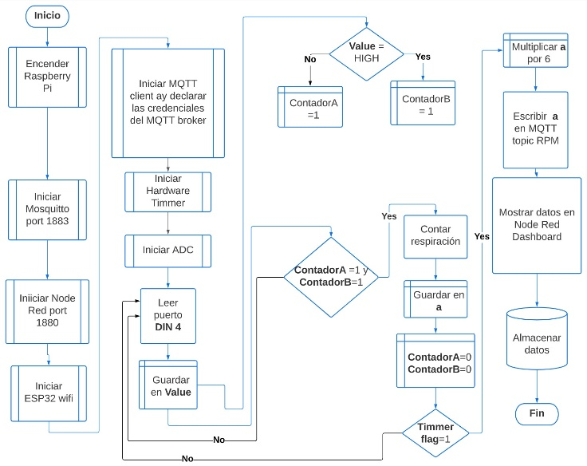

**Fig. 4.** Diagrama de flujo para el algoritmo del proceso de medición de ritmo respiratorio.

Para determinar el nivel de estrés de pacientes con TEA se utiliza con mucha frecuencia sensores de Respuesta Galvánica de la Piel (GSR). Como la conductancia de la piel cambia significativamente en función de la excitación emocional de la persona y está asociada con procesos fisiológicos que ocurren en diferentes estructuras cerebrales, como el sistema límbico, que es responsable del proceso emocional [22], es posible detectar con estos sensores el momento que se activa la rama simpática del sistema nervioso autónomo, Si se activa esta rama, habrá una respuesta en la actividad de las glándulas sudoríparas, provocando un cambio en las características eléctricas de la piel [23]. Hay una alta concentración de glándulas sudoríparas en la frente, las mejillas, las manos y los pies. Es por esto que se colocan sensores GSR en estas áreas [24]. Los sensores GSR estan constituidos de dos electrodos con puntos de contacto de cloruro de plata con la piel. La señal es adquirida de los electrodos, luego se amplifica y filtra [25]. En este proyecto se utilizó el sensor Grove GSR colocado en los dedos medio y anular de la mano derecha del paciente, dado que es una de las áreas menos sensibles que presenta el paciente. La señal de salida del amplificador es enviada al microcontrolador ESP32, en este microcontrolador se procesa la señal y posteriormente se envían los datos del sensor al servidor montado en la Raspberry Pi. Para la fuente de alimentación también se utilizó una batería de 9V Li-ion.

Para analizar los niveles de relajación y concentración del paciente con TEA durante el tratamiento, es recomendable realizar electroencefalogramas (EEG). A través de un EEG es posible determinar y analizar las diferentes frecuencias de las ondas. Aunque la clasificación de las emociones humanas es un gran desafío debido a la complejidad del estado de ánimo humano, ha habido mucho interés en mejorar las técnicas existentes, lo que ha dado como resultado sistemas de clasificación mejores y más precisos [26]. En el proyecto se realiza la adquisición y análisis de las señales neuronales mediante la biorretroalimentación. La implementación de biorretroalimentación basada en señales neuronales se utiliza principalmente con propósitos de regulación emocional. En este sentido, Neurosky ha desarrollado diversos cascos y diademas de EEG con precios más accesibles para el público en general [27]. Para este proyecto se utilizó la diadema Neurosky, diseñada específicamente para un juego de Mattel llamado Mindflex. Se utilizó esta diadema en particular, debido a que es una excelente opción de bajo costo, de igual manera, como está diseñada para ser utilizada en un juguete, tiene un diseño ergonómico especialmente diseñado para niños, lo cual es de suma importancia para este proyecto. Esta diadema utiliza 3 electrodos y el circuito TGAM1, el cual se muestra en la Fig. 5. En este circuito se procesan las señales obtenidas por los sensores en el microcontrolador contenido el circuito TGAMI, el cual analiza la señal del sensor y por medio de análisis de Fourier, se realiza una cuantización de las potencias de cada una de las frecuencias presentes en los lobulos frontales del paciente.



**Fig. 5.** Placa del circuito TGAM1 de Neurosky Mindflex [98].

Una vez que se cuantifica la potencia de cada una de las frecuencias se hace un cálculo estimado del nivel de concentración y relajación del usuario. Para obtener las señales de la tarjeta, se accede a sul puerto serial interno y se identifican los pines de salida de información. Para obtener los datos del EEG se utilizó la información y biblioteca proporcionada por el Mental Block Project [28]. Una vez hecho esto, se conecta al puerto serial al microcontrolador ESP32, con el propósito de adquirir y analizar los datos del sensor. El circuito TGAM1 y el microcontrolador ESP32 se comunican por medio del protocolo de comunicación serial UART, a 9600 baudios por segundo. Establecida la comunicación, la información es procesada, convertida y almacenada en un archivo CSV de 32 bits en el microcontrolador ESP32.

El diagrama de flujo que describe este proceso es mostrado en la Fig. 6. Fue necesario utilizar fuentes de alimentación de corriente directa pura y aislada, debido a que es muy fácil que la señal del sensor se vea afectada por ruido electromagnético. Es por esto que para el circuito TGAM1 se utilizaron 3 baterías AAA y para el microcontrolador se utilizó una batería de 9V. Li-on recargable.

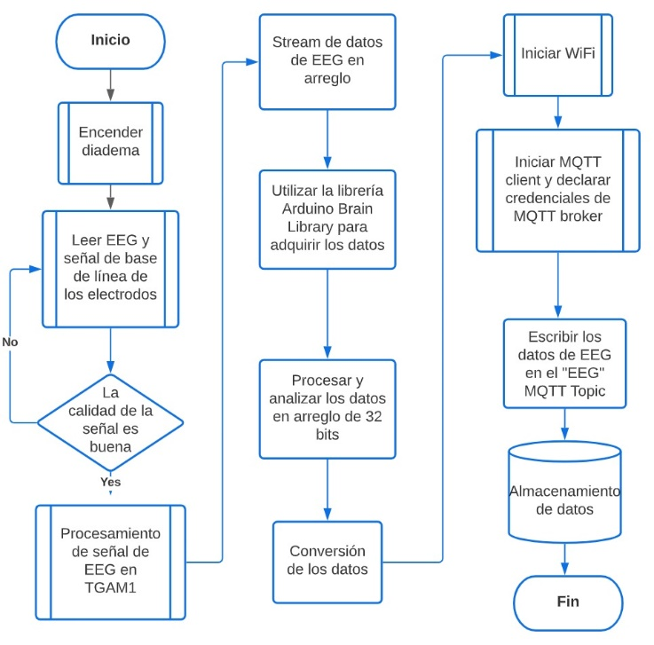

**Fig. 6.** Diagrama de flujo del proceso de instrumentación y telemetría del sensor de señales neuronales.

Finalmente, para integrar toda la bioinstrumentación del sistema de monitoreo realizado, se configuran los microcontroladores ESP32 que emplean el protocolo TCP/IP, bajo el estándar MAC WLAN 802.11 b/g/n/e/i y comunicación directa Wi-Fi Direct [29]. Estos microcontroladores forman un conjunto de IoT para transmitir los datos obtenidos de los diferentes sensores utilizados en tiempo real a una *single board computer*,(Raspberry Pi 3B), la cual ha sido configurada para ser un servidor, crear una base de datos y para funcionar como una interfaz gráfica para la visualización de los datos de los sensores. La comunicación entre los microcontroladores y la Raspberry Pi, se realiza a través de la implemtación del protocolo MQTT. Este protocolo de comunicación se ejecuta de manera muy eficiente en dispositivos de bajo consumo, ha demostrado tener un despempeño mejor que otros protocolos de comunicación cuando no se requiere un flujo de datos muy grande [30]. Por último, para mostrar y visualizar los datos de los sensores se utilizó la interfaz gráfica Node-Red Dashboard. Este framework permite tomar los datos del broker MQTT y visualizarlos.

## B. Diseño mecánico

El diseño de los elementos donde la bioinstrumentación y el conjunto de IoT estarán ocultos, debe ser atractivo para el usuario. Se ha demostrado que los tratamientos con temáticas infantiles coadyuvan al rendimiento académico, habilidades sociales y verbales. En [31] se expone un vivo ejemplo de esto, con un niño diagnosticado con TEA. En este sentido, a través de encuestas con los padres para determinar las preferencias, formas, colores y personajes que le llaman la atención al paciente, se encontró que los colores dorados y rojos son los que le llaman mucho la atención, asi como la luz azul y formas esféricas. Toda esta información nos llevó a crear un traje con temática de superhéroe (Iron Man) el cual está constituido de un guante, una placa pectoral y un casco. El diseño es individualizado y cada una de las partes que componen el traje fueron diseñadas en Solid Works e impresas en tereftalato de polietileno (PETG) bajo la toma de medidas con un escáner utilizando la técnica de fotogrametría, la cual es una técnica que logra definir con precisión la forma, dimensiones y posición en el espacio de un objeto cualquiera, utilizando esencialmente mediciones realizadas sobre varias fotografías de ese objeto [32].

El diseño y construcción de la placa pectoral, está formado por un conjunto de 4 placas de color rojo, y en el centro tiene una cúpula impresa en material PLA transparente. Dentro de esta cúpula es posible colocar el sensor capacitivo, el microcontrolador y la batería de 9 Voltios. Se colocó también un conjunto de LED de luz amarilla en la cúpula central. Estos LED se encienden y apagan en función de la señal del sensor capacitivo. Así que cuando el sensor detecta una inhalación, los LED se encienden y cuando detecta una exhalación los LED se apagan. Para la seguridad y comodidad del paciente, las 4 placas rojas se imprimieron en material de PETG. La parte de la placa pectoral que tiene contacto con el cuerpo se recubrió de material acolchado espuma con aislante térmico y se montó sobre un arnés para sujeción al cuerpo del paciente. Finalmente, la impresión 3D de este diseño mecánico se realizó con un 18% de relleno, por lo que es más ligero y el peso no molesta al paciente. En las Fig. 7 se muestra el diseño mecánico de la placa pectoral.

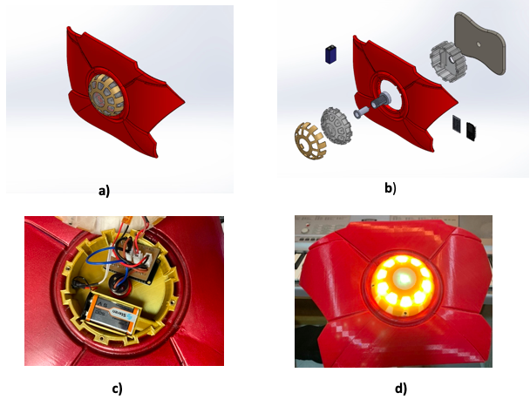

**Fig. 7.** Diseño mecánico de placa pectoral. a) Ensamble, b) Explosión, c) Bioinstrumentación, d) Ensamble final

Para montar y esconder la biointrumentación del sensor de GSR y el sensor de ritmo cardiaco se diseña un antebrazo con rasgos del superhéroe elegido por el paciente (Iron Man). El antebrazo consta de una pieza bipartida la cual contiene imanes de neodimio en la orilla de cada parte para facilitar su sujeción al antebrazo del paciente. El antebrazo es impreso en 3D con un 18% de relleno de PETG color Rojo. Debido a que los electrodos del sensor GSR y el sensor de ritmo cardiaco son colocados en los dedos de la mano derecha del paciente, dichos sensores se montaron sobre un guante de licra, el cual tiene la capacidad de contraerse y expandirse en función de las medidas del usuario. El guante de licra es construido de acuerdo con las dimensiones obtenidas por fotogrametría asegurando que las mediciones de estos sensores sean las correctas y que no se movieran y mantuvieran contacto constante a los dedos del paciente. A su vez, el guante de licra se monta sobre un guante látex con la temática del superhéroe, incluyendo luces LED, lo que motiva al paciente colocárselo. El diseño mecánico conjunto de guantes y antebrazo se muestran en la Fig. 8.

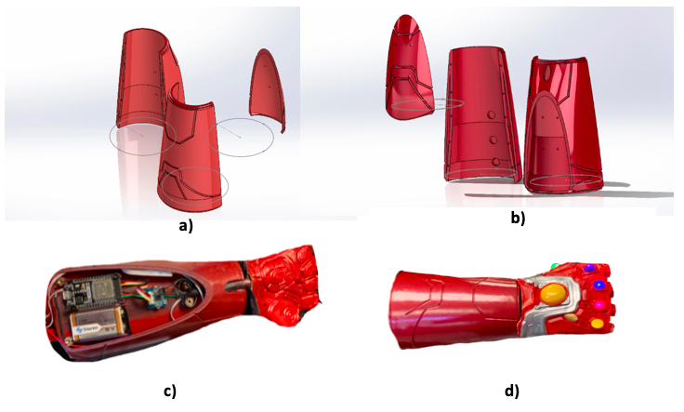

**Fig. 8.** Diseño mecánico del antebrazo y guante. a) Ensamble, b) Explosión, c) Bioinstrumentación, d) Ensamble final.

Dado que el paciente con TDA es intolerante al contacto en la parte superior de la cabeza y cuello, se utilizó una máscara de tal manera que no afectara estas áreas corporales. La máscara tiene la temática del superhéroe de la elección del paciente y su base fue modificada y diseñada para montar y esconder la bionstrumentación de la medición de señales neuronales y para acoplar y fijar el sensor Neurosky. Las medidas de la mascara se ajustaron a las medidas obtenidas por fotogrametría para asegurar la ergonomía y comodidad del paciente, procurando solo abarcar la parte frontal de la cara y cabeza. El diseño mecánico de la estructura de la mascara es impreso en 3D con un 30% de relleno PETG color rojo. En la Fig.9 se muestra el diseño mecánico de la mascara.



**Fig. 9.** Diseño mecánico de la máscara. a) Sin modificación b) Vistas de base modificada, c) Bioinstrumentación, d) Ensamble final.

## C. Aceptación del paciente

El nivel de aceptación del paciente hacia el sistema ergonómico con temática de superhéroe, se puede determinar mediante la realización encuestas cualitativas y cuantitativas. Las encuestas cuantitativas consisten en una serie de preguntas hacia los padres del paciente y terapeutas, las cuales permiten determinar el nivel de estrés y emocional del paciente previo a la sesión de estimulación, durante la sesión y posterior a la sesión en el CREE Michoacán. Estas encuestas tambien sirven para cuantificar el nivel de entusiasmo previo a asistir al CREE Michoacán y la participación que tiene el paciente en las actividades propuestas por el terapeuta durante la sesión de terapia. Para determinar su impacto, se implementa un estudio de tipo N1 de base de línea. En estas encuestas se utiliza una métrica del 0 a 5, siendo 5 el valor máximo. Por otro lado, se aplican encuestas cualitativas al paciente, para conocer su estado emocional. Estas encuestas consisten en relizar diversas preguntas donde el paciente puede contestar elijiendo de entre tres dibujos, los cuales representan el estado emocional de enojo, tristeza y alegría.

# III. Resultados Experimentales

## A. Validación y monitoreo de sensores.

Para validar las mediciones de ritmo cardiaco obtenidas con el sensor SENSE0302 se realizaron dos distintas pruebas comparativas de las mediciones y el estimado de ritmo cardiaco. La primera comparación se realizó con un sensor comercial iWatch serie 6 y la segunda comparación se realizó con un sensor medicamente certificado, el inhala Care INH01, obteniendo un coeficiente de correlacion de 0.996 y 0.916 respectivamente. En la Fig. 10 se muestra una gráfica comparativa de la respuesta entre el sensor SEN0302 con los sensores Inhala Care INH01 y el sensor iWatch serie 6.



**Fig. 10.** Gráfica Comparativa entre el sensor SENSE0302 y los sensores Inhala Care INH01 y iWatch serie 6

Como los sensores de GSR y ritmo cardiaco están en la misma zona del cuerpo, los datos generados de estos sensores se enviaron a un solo microcontrolador ESP32. Los 4 temporizadores individulaes internos del ESP32 permiten leer los datos de ambos sensores y usar el Wifi para trasmitir los datos al ordenador de placa única Raspberry Pi 3B que funciona como servidor a través del protocolo de comunicación MQTT. Este proceso se puede observar en el diagrama de flujo del algoritmo de la Fig.11.

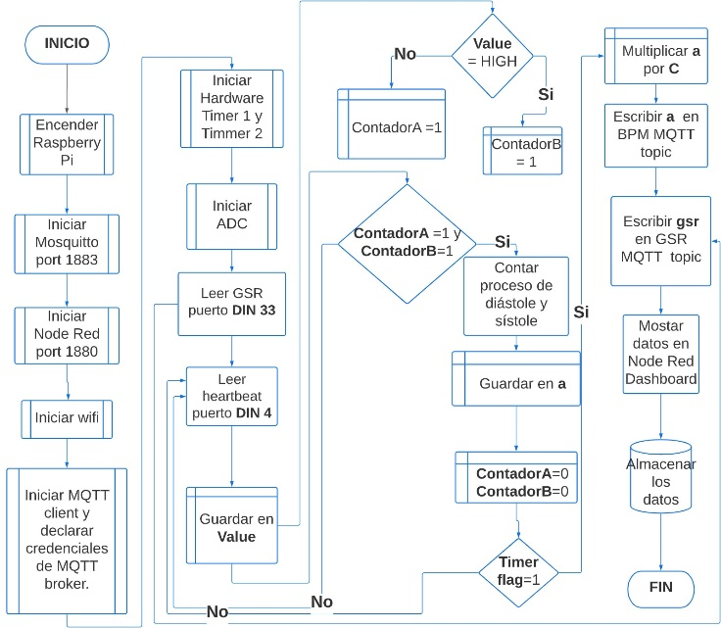

**Fig. 11.** Diagrama de flujo del proceso de bioinstrumentación y telemetría del sensor GSR y ritmo cardiaco.

En lo que respecta a la validación del sensor de ritmo respiratorio, se realizaron 100 pruebas empíricas, comparando el número de veces que el pecho y el abdomen del paciente se eleva con el número de detecciones que registra el sensor de proximidad capacitivo en un periodo de un minuto. La experimentación se realizó con el paciente en un estado de calma y sentado correctamente en una silla. En la Fig. 12 se muestra la gráfica de los valores obtenidos empíricamente y los detectados por el sensor de ritmo respiratorio. El coeficiente de correlación obtenido es de 0.997.



**Fig. 12.** Gráfica del ritmo respiratorio medido empiricamente y el medido por el sistema de monitoreo diseñado.

Con la implementación del sensor de Neurosky fue posible adquirir y medir las señales neuronales en los lóbulos frontales del paciente para determinar un aproximado de los niveles de relajación y concentración de nuestro paciente. Las señales obtenidas del Circuito TGAMI mediante el protocolo ransmisor-Receptor Asíncrono Universal (UART) están asociadas con las siguientes frecuencias y actividades mentales: Delta (1-3Hz): sueño, Theta (4-7Hz): relajado, meditativo, Alfa baja (8-9Hz): ojos cerrados, relajado, Alfa alta (10 -12 Hz), Beta baja (13-17 Hz): alerta, enfocado, Beta alta (18-30 Hz), Gamma baja (31-40 Hz): procesamiento multisensorial, Gamma alta (41-50 Hz). En la Tabla 1 se muestra una visualización del espectro de potencia con los valores en el mismo orden mencionado anteriormente. En la Fig. 13 se muestra una gráfica con los valores de espectro de potencia referente al estado de relajación que presentó el paciente durante la prueba de colocación de la máscara.

TABLA I

Frecuencias y actividades mentales obtenidas del circuito TGAMI a través del protocolo UART

|  |  |  |  |  |  |
| --- | --- | --- | --- | --- | --- |
| Señal | #1 | #2| | #3 | #4 | #5 |
| Calidad | 0 | 0 | 0 | 0 | 0 |
| Concentración | 30 | 29 | 51 | 63 | 60 |
| Meditación | 54 | 61 | 64 | 75 | 60 |
| Alfa Alta | 34981 | 331060 | 174108 | 89852 | 349113 |
| Alfa Baja | 3376 | 3376 | 67131 | 4981 | 33827 |
| Beta Alta | 8432 | 19864 | 1000 | 24119 | 7194 |
| Beta Baja | 1301 | 13001 | 10192 | 2345 | 194440 |
| Gama Alta | 2201 | 2201 | 8746 | 2345 | 15990 |
| Gama Baja | 1056 | 8746 | 1957 | 103582 | 6407 |
| Delta | 1182 | 4092 | 956 | 56091 | 7862 |
| Theta | 544 | 3357 | 68123 | 7477 | 601 |

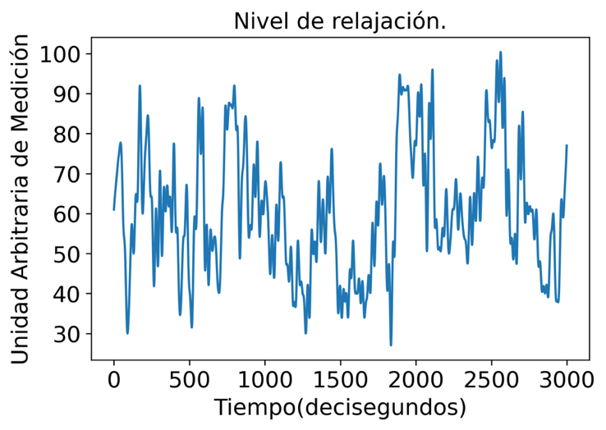

**Fig. 13.** Gráfica de espectro de potencia del estado de relajación del paciente.

## B. Interfaz Gráfica Node-Red Dashboard.

En la Fig. 14 se muestra la interfaz gráfica realizada con el *framework* Node-Red Dashboard para la visualización de los parámetros de ritmo cardiaco y respiratorio, la resistencia galvánica en la piel (GSR) del paciente , asi como también los parámetros de los valores de calidad de señal, concentración y meditación (EGG 1), las frecuencias delta, theta, alfa baja y alfa alta (EEG 2) y el valor de potencia de las frecuencias beta baja, beta alta, gama baja y gama alta (EEG 3) proporcionados por el sensor Neurosky. Esta interfaz en una herramienta poderosa y amigable que les permite a los terapeutas visualizar y monitorear en tiempo real el comportamiento del paciente.



**Fig. 14.** Gráfica de espectro de potencia del estado de relajación del paciente.

## C. Análisis de aceptación del paciente.

De acuerdo estudio de tipo N1 de base de línea. propuesto, las encuestas aplicadas a los padres de del paciente, se pudo determinar el nivel de entusiasmo con el que el paciente asistía a las sesiones de terapia en el CREE una vez que empezó a utilizar el traje con temática de superhéroe fue siempre calificado con 5.

A partir de que el paciente empezó a utilizar el traje, los padres no tenían que convencer al paciente para ir a la terapia de estimulación. Se pudo determinar que se redujo el nivel de estrés previo a la sesión de estimulación en un 72.3404%. El entusiasmo con el que el paciente asistía a la sesión de terapia aumentó en un 56.4103%. La participación y aceptación del paciente hacia las actividades propuestas en la sesión de terapia aumentó en un 40%. Por último, el nivel de estrés posterior a la sesión de terapia se redujo en un 85%.

En lo que se refiere a la encuesta cualitativa aplicada directamente al paciente, este contestó en cada una de las sesiones de intervención con la opción del gráfico que representa alegría o emoción.

Cabe mencionar que las encuestas se realizaron en un periodo de 2 semanas, aplicadas antes, durante y después de la sesión de terapia en el CREE en el municipio de Morelia, Michoacán, México, con una duración de una hora por sesión. En la Fig. 15 se muestran imágenes del paciente utilizando el sistema de monitoreo con temática de superhéroe. Durante la sesión de terapia , el paciente mostro gran aceptación y curiosidad por las luces del sistema, lo cual lo mantuvo en calma.

IV. Conclusiones

Se logró validar la medición del sensor de ritmo cardiaco cumpliendo con los estándares médicos certificados obteniendo un coeficiente de correlación de 0.917, mientras que con la medición de ritmo respiratorio basada en mediciones y estimaciones manuales, se obtuvo un coeficiente de correlación de 0.997.

Fue posible diseñar e implementar la telemetría en el sistema de monitoreo de bajo consumo, ergonómico, inalámbrico y portátil de bioinstrumentación mediante el protocolo de comunicación MQTT sin perder información, lo cual permite medir y monitorear y almacenar los datos de los parámetros fisiológicos del paciente para su posterior análisis.

Con la interfaz gráfica diseñada se permite a médicos y terapeutas monitorear y analizar el comportamiento de los parámetros fisiológicos de paciente durante la terapia en tiempo real sin causar incomodidad al paciente. lo cual también les permite hacer diagnósticos más acertados y evitar colapsos emocionales del paciente.

. El uso de la fotogrametría para el diseño mecánico de los elementos del sistema de monitoreo fue de gran ayuda para obtener mediciones bastante cercanas a la fisonomía del paciente. Asi mismo, la utilización de temáticas infantiles contribuye de manera significativa a la aceptación del paciente cuya personalización y ergonomía son factores determinantes para pacientes con TEA.

La ergonomía y el impacto del sistema de monitoreo fueron validados a través de aplicación de encuestas cualitativas y cuantitativas. Con las encuetas cuantitativas se pudo determinar un aumento en el entusiasmo del paciente a asistir a las sesiones del 56.4103%. Los niveles de estrés previo a la sesión de terapia se redujeron en un 72.3404%, mientras que los niveles de estrés posterior a la sesión se redujeron en un 85%.

En un trabajo futuro se plantea utilizar este sistema de monitoreo para determinar el comportamiento del paciente con TEA a estímulos audiovisuales que ayudarán a su vez, realizar un estudio longitudinal para determinar el efecto a largo plazo de la implementación de este sistema.

# Acknowledgment

Los autores agradecen el invaluable apoyo a los doctores Verónica Méndez y Homero Aguilera del CREE en Michoacan